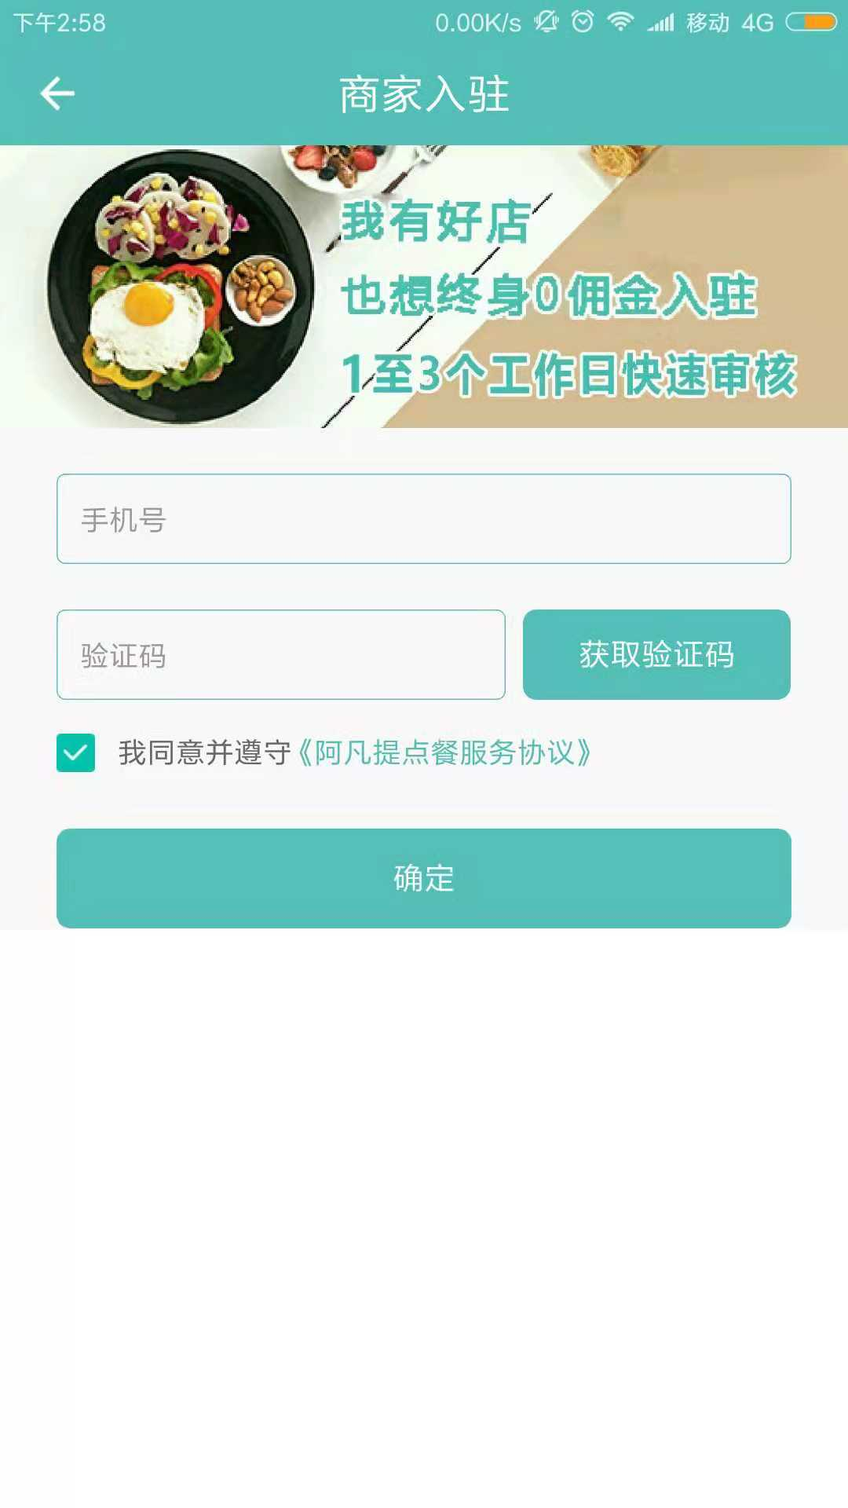

1. 点击获取验证码，如果没填手机号码或号码格式错误弹框显示错误提醒（手机号码错误）
2. 如果没有填写正确和勾选协议，点击确定按钮，弹框显示错误提醒。
3. 比如底部错误提示：

